МІНІСТЕРСТВО ОСВІТИ І НАУКИ УКРАЇНИ
НАЦІОНАЛЬНИЙ ЦЕНТР
МАЛОЇ АКАДЕМІЇ НАУК УКРАЇНИ

НАПРЯМОК: ФІЗІОЛОГІЯ ЛЮДИНИ

ДОСЛІДЖЕННЯ ПОВНОЦІННОСТІ СОКІВ
ЗА ВМІСТОМ ВІТАМІНУ С

АВТОРИ РОБОТИ:
Литвиненко Віра, м.Херсон,
Малокопанівська ЗОШ.
Нормировська Єлизавета м. Біла Церква
Білоцерківський колегіум.
Шевчук Олександр м. Володимир-Волинський
Володимир-Волинська СЗШ-інтернат.
Сушко Євгеній м. Лохвиця
Гімназія №1
Піняєв Євгеній м.Харків
Ліцей №107

2015 р.

ЗМІСТ

Вступ
Розділ I. Сучасне промислове виробництво сокових напоїв
1.1 Класифікація сокових напоїв
1.2 Сучасні технології промислового виробництва соків.
1.3 Принцип маркування соків та його основні елементи.
1.4 Значення вітаміну С для людського організму.
Розділ ІІ. Аналіз сучасних методів дослідження якості соків.
Розділ ІІІ. Практична частина: аналіз вмісту вітаміну С у сокових напоїв.
Висновки
Додатки

ВСТУП

Предмет науково-дослідної роботи: вітамін С в сокових напоях.
Об’єкт дослідження: соки вітчизняних виробників.
Метою роботи є: дослідити повноцінність соків за вмістом вітаміну С і відповідно їхньою користю для організму людини та зробити ці дані доступними для широкого кола людей.
Хоч це питання є досить відкритим і його аналізують багато науковців, проте ця тема є досить актуальною і своєчасною на даний момент, адже багато вітчизняних виробників сокових напоїв намагаються зробити свою продукцію розповсюдженою на ринку і отримати від цього максимальний прибуток шляхом розбавлення соків та додаванням до них барвників, речовин які покращують смак тощо.
Внаслідок такого свідомого погіршення якості сокових напоїв вони є менш корисними для організму людини, оскільки при цьому вміст корисних для здоров’я речовин і вітамінів в напої значно зменшується.
Результати даної роботи можуть бути використані в майбутньому для підтвердження або спростування вже зроблених досліджень інших вчених на цю тему.

РОЗДІЛ І. Сучасне промислове виробництво сокових напоїв

1.1 Класифікація сокових напоїв

Сік (лат. succus, англ. Juice) — рідкий продукт, одержаний із фруктів і овочів шляхом їх механічної обробки. Фруктовий сік, одержаний із доброякісних дозрілих, свіжих фруктів, не зброджений (проте здатний до бродіння), призначений для безпосереднього вживання в їжу або для промислової переробки.
Сучасна класифікація сокових напоїв грунтується на їхньому поділі на групи за вмістом в продукті концентрованого соку:
- 100%-ий сік-це продукт, що виготовлений з концентрованого соку і питної води, сік прямого віджиму, або свіжовіджатий сік. Але Сокова продукція — це не лише сік. До сокової продукції
- Відновлений сік — це продукт, що виготовлений з концентрованого соку і спеціально підготовленої питної води. У 100%-му і відновленому соках не можуть міститися: консерванти, штучні ароматизатори та підсолоджувачі.
- Нектар — напій, що виготовлений з концентрованого соку (пюре), спеціально підготовленої води і натуральних ароматичних речовин (аромату плодів). При цьому частка концентрованого соку має становити 20-50% від усього об'єму. Крім води в нектарі можуть міститися цукор і натуральні підкислювачі (наприклад, лимонна кислота), м'якоть плодів (фруктів і овочів) і клітини цитрусових фруктів. У нектар не можуть додаватися — консерванти, штучні ароматизатори та підсолоджувачі. Як правило, нектари роблять із тих плодів, концентрований сік яких неможливо використовувати для приготування 100%-ого соку через занадто солодкий, або кислий смак (наприклад, вишня, смородина, гранат) або через густу консистенцію (наприклад, банани, персики).
- Соковмісний напій — суміш концентрованого соку (пюре) і спеціально підготовленої води за умови, що частка концентрованого соку становить не менше 10% (якщо соковмісний напій виготовлений із соку лимона або лайма, то частка концентрованого соку має бути не менше 5%). У лінійці соковмісних напоїв представлено найбільшу кількість напоїв з незвичайними смаками і смаковими поєднаннями: ожина, малина, кактус, лайм тощо.
- Морс — напій, що виготовляється із суміші соку ягід (ягідного пюре), спеціально підготовленої води, цукру (або меду) за умови, що мінімальна частка концентровано соку складе не менше 15% від загального об'єму. Замість води в морсах допустимо використання водного екстракту вичавок тих ягід, які були використані для виробництва соку або пюре.

1.2 Сучасні технології промислового виробництва сокових напоїв.

Для поліпшення смаку і кольору, збереження, а іноді і підвищення біологічної активності в деякі види нектарів додають лимонну або аскорбінову кислоти. Фруктові нектари випускають одним товарним сортом.
Овочеві соки виробляють з їстівної частини доброякісних овочів, незброджених або підданих молочно-кислому бродінню. Соки можуть бути з одного або кількох видів овочів, прозорі, мутні чи пюреподібні, без великих частинок шкірки, насіння і інших твердих частинок.
В овочеві соки додають сіль, оцет, цукор чи мед, прянощі, трави, натуральні ароматизатори, фрукти або продукти на основі фруктів, молочну сироватку, аскорбінову, лимонну кислоти та ін.
Виробники соків використовують два шляхи виробництва соку: відновлення з концентрату і пряме віджимання.
Стиглі плоди сортують, миють і відправляють під прес для отримання соку. Потім в спеціальній вакуумній установці при низькій температурі (40°С) випаровується частина природної вологи (води). В результаті випаровування виходить густа в'язка рідина, схожа на мед, яка називається концентрованим соком. У ньому, завдяки необхідній температурній обробці, зберігається весь комплекс вітамінів і мінералів, що містяться в свіжих плодах. Концентрований сік заморожують або розливають в спеціальні асептичні ємності, що дозволяє зберігати його без втрати якості і корисних властивостей протягом декількох місяців і транспортувати на будь-які відстані. Привезений на соковий завод концентрований сік проходить стадію відновлення, коли соку повертають витягнуту з нього вологу в природній пропорції, тобто рівно стільки, скільки раніше випарували. Для цього використовують очищену воду, яка за своїми характеристиками максимально наближена до плодової вологи. Перед упакуванням отриманий сік проходить етап короткострокової (3-4 сек.) термічної обробки методом пастеризації (до 100°С) або стерилізації (вище 100°С), що забезпечує можливість зберігання продукту протягом року без використання консервантів.

В усьому світі соки та нектари традиційно користуються сталим попитом. Крім освіжаючої здатності, поживності, стимулюючої дії, гармонійного смаку, вони містять вітаміни та цілий комплекс біологічно активних речовин, необхідних людям для повноцінного і здорового харчування, особливо на стадії розвитку молодого організму.

Галузь виробництва соків має наступну продуктову сегментацію виробництва соків:

1. За вмістом соку:
- виробництво натуральних соків;
- виробництво купажованих сумішей натуральних соків;
- виробництво концентрованих соків для тривалого збереження;
- виробництво натуральних соків з концентратів (відновлення соків);
- виробництво сокових нектарів (з додаванням цукру) та сокових напоїв з концентратів (відновлення соків);
- нове виробництво газованих сокових напоїв.

2. За сировиною:
- фруктові соки;
- овочеві соки;
- суміші овочево-фруктових соків;
- нові суміші фруктових соків та різних настоїв трав і чаїв.

3. Галузь виробництва соків в часовому розподілі працює цілорічно за принципом:
- виготовлення фруктових натуральних соків та концентратів соків - по сезону зрілості фруктів;
- виготовлення овочевих натуральних соків – по терміну збереження після збирання врожаю;
- виготовлення соків з вітчизняних та імпортних концентратів – цілорічно.
Соки різняться за способом одержання і вмістом сухих речовин. По-перше, натуральні соки одержують безпосередньо під час першого вичавлювання, потім їх обробляють і пакують. Їх називають соками прямого вичавлювання чи nfc (not from concentrate).
В індустріально розвинених країнах на частку соків першого вичавлювання припадає 20% ринку. Недавно також з’явилася технологія виробництва свіжовичавлених заморожених соків. Вони мають форму блоків і після відповідної технологічної обробки розливаються як звичайні свіжовичавлені соки.
Так звані «100%» соки виробляють відновленням концентрату водою. У 100%-му соку вміст води, відповідно, більший, ніж у свіжовичавленому. Однак визнані міжнародні нормативні документи (наприклад, Директива ЄЕС 93/77), що містять якісні показники соків, не встановлюють розбіжностей між соками прямого вичавлювання і соками, відновленими з концентрату. Тобто з позицій законодавчих розпоряджень і справді натурального походження соки зазначених категорій є рівноцінними продуктами.
Розрізняють концентровані соки з високим ступенем концентрації (вміст сухих речовин 64—70%) і напівконцентровані чи мутні соки (40—55%), що призначені переважно для проміжного зберігання. Соки з високим вмістом м’якоті (пульпи) концентрують не більш як до 65%.
Концентровані соки розподіляють на дві категорії: для безпосереднього споживання і для промислової переробки.
Сучасні установки для концентрування соків дають змогу не тільки видаляти воду, а й відокремлювати й уловлювати ароматичні компоненти, що згодом додаються у відновлений 100%-ний сік. До додаткових переваг технології концентрування належить можливість купажування (змішування соків із сировини різного сорту чи регіону походження) для коригування смакоароматичних властивостей кінцевого продукту. Зазначимо, що смакові особливості соків першого вичавлювання визначаються винятково характеристиками вихідної сировини й не можуть бути змінені технологічно.
На основі натуральних соків роблять нектари та напої. Нектар являє собою суміш соку, води та цукру, в якій частка соку — мінімум 25%. Нектари роблять з тих фруктів, з яких не можна приготувати 100%-ний сік (чорна смородина, банан). З іншого боку, їх можна розглядати як дешевшу альтернативу натуральному соку. Фруктові напої характеризуються ще меншим вмістом соку — до 10%.
Як правило, в натуральні соки цукор або цукровий сироп не додають. Але в тих випадках, коли натуральні соки (з журавлини, чорної смородини, вишні, сливи) мають високу кислотність, їх готують з додаванням цукру або сиропу, відзначаючи це на етикетках. Органолептично відчуття кислого смаку залежить не тільки від вмісту кислот в соку, але і від ступеня його солодощі, яка, в свою чергу, визначається ще й співвідношенням цукрів - фруктози, глюкози і сахарози. Тому в лабораторії в пробі соку визначають загальну кислотність і вміст цукру і шляхом розрахунку знаходять оптимальне їх співвідношення. Рекомендується, наприклад, щоб в соку на одну частину кислоти доводилась певна кількість частин цукру. Так, цукро-кислотний індекс для яблук - від 20 до 30, для вишні - 20-29, для сливи - 20-25 і т. д.
Схематично це зображується так:
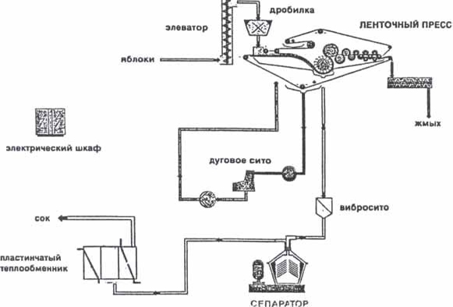

Приймання. При прийманні визначають кількість і якість плодів і овочів, відбираючи середню пробу (4-15 кг) для аналізів. Є механізовані пробовідбірники для відбору томатів з розвантажувального транспортера. Про відповідність сировини вимогам ГОСТ судять за органолептичними та хімічними показниками, по наявності тих чи інших дефектів. сік напій виробництво яблучний
Миття сировини. Плоди, що надходять на переробку, мають поверхневі забруднення мінерального або транспорті та розвантажують в приймальний бункер, заповнений на 1/3 водою (рис. 1), де органічного походження. Значна частина цих забруднень вноситься з пилом. Поверхня плодів рясніє різними мікроорганізмами (епіфітна мікрофлора), що потрапляють з навколишнього середовища і переносяться комахами. У процесі миття має бути забезпечено видалення з поверхні плодів механічних забруднень, мікроорганізмів і пестицидів, залишених після хімічної обробки рослин. Фрукти та овочі доставляють на переробку у контейнерах, ящиках або навалом на автомобільному видаляють важкі домішки (камені, грудки землі тощо), якщо вони випадково потрапили в сировину.
Витяг соку. Основний спосіб вилучення плодових соків в промислових умовах - пресування в пресах періодичної і безперервної дії. При пресуванні мезгу піддають поступово збільшується тиск, що призводить до виділення соку. Завантажену платформу підводять під віджимне пристрій і включають гідравлічний поршень малого тиску. Тиск підвищують поступово, в іншому випадку може статися потрапляння м'якоті в сік або, розрив мішковини. Коли подальше підвищення тиску утруднюється, другий поршнем подають гідравлічну рідину, піднімають тиск до 2.5 МПа і тримають його 5 ... 10 хв до припинення виділення соку. Потім платформу відкочують на розвантаження. Загальна тривалість пресування 15 ... 20 хв.

1.3 Принцип маркування соків та його основні елементи.

Кожна упаковка сокового продукту містить достатньо інформації для того, щоб зробити правильний вибір при покупці, але необхідно тільки уважно читати написи, які розміщені на упаковці.

Споживчу інформацію на упаковках з сокової продукцією розміщують згідно з загальними правилами маркування харчових пр2008 «Продукти харчові. Маркування для споживачів. Загальні правила » і ДСТУ 4283: 2007« Консерви. Соки та сокові продукти. Частина 2. Номенклатура та вимоги ».

У загальному випадку маркування сокового продукту повинна містити такі елементи:

  - Назву продукту
  - Назва та повна адреса і телефон виробника, адреса потужностей (об'єкта) виробництва, а для імпортованих продуктів - назву, повну адресу і телефон імпортера.
  - Кількість нетто продукту у встановлених одиницях виміру (вага, об'єм).
  - Склад продукту в порядку переважання складових частин, у тому числі харчових добавок та ароматизаторів, що використовувалися в його виробництві.
  - Інформація про калорійність та поживну цінність із зазначенням кількості білків, вуглеводів і жирів у встановлених одиницях виміру на 100 грамів продукту.
  - Кінцева дата споживання "Вжити до" або дата виробництва та строк придатності.
  - Номер партії виробництва.
  - Умови зберігання та використання, якщо продукт потребує певних умов зберігання та використання для забезпечення його безпеки і якості.
  - Застереження щодо вживання харчового продукту певними категоріями населення (дітьми, вагітними жінками, літніми людьми, спортсменами та алергікам), якщо такий продукт може негативно впливати на їх здоров'я при його вживанні.
  - Наявність або відсутність в продуктах генетично модифікованих організмів (ГМО), що відображається на етикетці написом "з ГМО" або без " ГМО " відповідно.

Назва сокового продукту складають з назви виду плодів і виду продукту, наприклад:
«Яблуко. Сік »,« Груша. Сік з м'якоттю »,« Апельсин. Нектар »,« Журавлина. Морс »,« Гранат. Соковий напій », або «Сік яблучний», «Сік грушевий з м'якоттю», «Апельсиновий нектар», «Морс з журавлини», «Соковий напій з граната», або іншим подібним способом.
Якщо соковий продукт виготовлений з двох або декількох видів плодів, то їх у назві розташовують у порядку зменшення масової частини плодової складової в продукті, наприклад: «Сік яблучно-виноградний», «Полунично-банановий нектар», «Яблучно-журавлинний морс», «Апельсин-Ананас.Соковий напій» або іншим подібним способом. Дозволяється також замість назв плодів використовувати слова «мультифрукт / мультифруктовий» або «мікс», або інші слова, які відображають многокомпонентность сокового продукту. При цьому види використаних плодів вказують у переліку складових частин продукту.
Для складових (купажованих) соків на упаковці дозволяється давати назву продукту за назвою плоду, сік (пюре) якого становить більше 50% від суми всіх сокових компонентів, що входять в купаж. Решта складові частини (соки, пюре) вказують у переліку складових частин продукту.

Якщо соковий продукт містить додану двоокис вуглецю, то в безпосередній близькості від назви продукту проставляють напис "газований".

Якщо соковий продукт містить добавки (вітаміни, мінеральні речовини, інші дієтичні добавки), то їх вказують на упаковці . При цьому маркувати соковий продукт як збагачений дієтичними добавками можна за умови, що кількість добавок в продукті становить не менше ніж 5% від рекомендованої добової норми споживання в перерахунку на 100 г готового продукту.

Для відновленого соку в тексті обов'язкової інформації для споживача (у переліку складових частин продукту) в безпосередній близькості до назви продукту має бути напис: «виготовлено з концентрованого соку», або виготовлено з «концентрованого пюре», або «відновлений».

Для відновлених соків, виготовлених тільки з концентрованого соку або концентрованого пюре одного виду, його склад на етикетці не вказують.
Воду і натуральні ароматизатори, які використовують для відновлення соку, на етикетці не вказують.
Дозволено розташовувати зазначену напис біля назви продукту в тексті обов'язкової (технічної) інформації для споживача на споживчій тарі.
Якщо купуєте сік або нектар для дитини, шукайте на упаковці напис: "Рекомендовано для харчування дітей віком від_____. Схвалено МОЗ України для харчування дітей" або інший подібний напис.

1.4 Значення вітаміну С для людського організму.

Вітамін С, будучи потужним антиоксидантом, оберігає організм від бактерій і вірусів, має протизапальну і протиалергійну дію, зміцнює імунну систему і підсилює дію інших антиоксидантів, таких як селен і вітамін Е. Прийом ударної дози вітаміну С допоможе подолати будь застуда, прискорить загоєння ран.
Також вітамін С впливає на синтез ряду гормонів, у тому числі антистресових, регулює процеси кровотворення і нормалізує проникність капілярів, бере участь у синтезі білка колагену, що необхідно для росту клітин тканин, кісток і хрящів організму, покращує здатність організму засвоювати кальцій, виводить токсини, регулює обмін речовин. Вітамін С давно відомий як ліки для хворих на цингу. А за останніми даними він ще й має антиракові властивості, знижує інтоксикацію організму у алкоголіків і наркоманів, і навіть уповільнює процес старіння організму.
Рекомендованої добової дозою вітаміну С є:
для дорослих 45,0 - 70,0 мг
для вагітних 70,0 - 90,0 мг
для годуючих мам 70,0 - 100,0 мг
для дітей, залежно від віку та статі 40,0 - 50,0 мг
для грудних дітей 30,0 - 35,0 мг
Хвороби, стреси, зміна кліматичних умов і похилий вік збільшують потребу організму у вітаміні С.

РОЗДІЛ ІІ. Аналіз сучасних методів дослідження якості соків.
1. Органолептична оцінка якості.
При органолептичному контролі оцінюється смак, аромат і зовнішній вигляд напою. Крім якісного опису, можна провести кількісну оцінку органолептичних властивостей за наступною схемою.
Колір і зовнішній вигляд (консистенція):
5 - колір насичений, властивий кольору плодів, з яких виготовлений продукт; зовнішній вигляд - прозорий (для освітлених продуктів) або природно мутний (для непрояснені продуктів і соків з м'якоттю);
4 - колір нормальний, природних відтінків; зовнішній вигляд - прозорий (для освітлених соків) або природно мутний (для непрояснені продуктів або соків з м'якоттю);
3 - колір нормальний; зовнішній вигляд - злегка каламутний (для освітлених продуктів); або колір більш блідий або темний (наприклад, за рахунок окислювальних процесів);
2 - колір нормальний; зовнішній вигляд - мутний (для освітлених продуктів), спостерігається відшарування осаду;
1 - виражені дефекти кольору (дуже інтенсивний або блідий, неприродних відтінків).
Запах:
5 - чудовий букет, властивий даному виду фруктів;
4 - ароматний, з вираженим фруктовим запахом;
3 - зі слабо вираженим фруктовим запахом;
2 - зі зміненим фруктовим запахом;
1 - запах сторонній або відсутній.
Смак:
10 - бездоганний, яскраво виражений смак, властивий даному виду фруктів;
9 - виражений фруктовий смак, гармонійний за змістом кислот і цукрів;
8 - фруктовий смак, без присмаків, гармонійний за змістом кислот і цукрів;
7 - слабкий фруктовий смак, без присмаків, гармонійний за змістом кислот і цукрів;
6 - слабкий фруктовий смак, без присмаку, не гармонійний за змістом кислот і цукрів;
5 - присутній злегка «застарілий» фруктовий смак (наприклад, в результаті окислювальних змін), гармонійний за змістом кислот і цукрів;
4 - присутній фруктовий смак, не характерний для даного виду фруктів, гармонійний за змістом кислот і цукрів;
3 - присутній слабкий сторонній присмак, не зовсім гармонійний за змістом кислот і цукрів;
2 - виразно присутня стороння присмак;
1 - фруктовий смак відсутня повністю.
Визначення вмісту сухих речовин: сухі речовини в соку визначаються рефрактометричних, або гравіметричним. Сухий залишок складається з власне сухої речовини вихідного соку плюс заводські добавки.
Для виконання аналізу беруть наважку напою, висушують, зважують.
Сухий залишок, % = (Mнач - Mкон) / Mнач х 100,
Mнач - маса колби з навішуванням до висушування,
Mкон - маса колби з навішуванням після висушування.
Визначення титруемой кислотності: титрована кислотність виражається в грамах на літр. Визначає зміст в соку сукупності всіх вільних кислот та їх кислих солей. Величина титруемой кислотності визначається кількістю лугу (їдкого натра чи калію), необхідної для нейтралізації цих кислот.
Титруєму кислотність визначають за наступною методикою.
П'ятдесят грамів соку (температурою 18-20 ° С) переносять у мірну колбу на 250 мл, доводять до мітки дистильованою водою. Потім 10-15 см ³ переносять піпеткою в колбу і титрують (0,1 моль / дм ³) розчином NaOH в присутності фенолфталеїну (3 краплі) до появи рожевого забарвлення не зникає протягом 30 секунд (аналіз проводиться 2 рази).
Масова частка кислот Xк = 100 x V x C x M x V0 / (1000 xmx V1)
V - об'єм розчину NaOH пішов на титрування, см ³
С - молярна концентрація титруватирозчину NaOH, моль / дм ³
М - молекулярна маса органічної кислоти, на яку ведуть розрахунок, г / моль
V0 - об'єм, до якого доведена навіска, см ³
M - маса наважки продукту, г
V1 - об'єм розчину взятого для титрування, см ³.

Розділ III. Практична частина: аналіз вмісту вітаміну С у сокових напоїв.
_______________________________________________________________
Йодометрія — метод титрометричного кількісного аналізу, що ґрунтується на вимірюванні кількості йоду, яка витрачається на окиснення відновників або відділяється внаслідок окиснення розчину йодиду калію.
________________________________________________________________________
Опрацювавши опитування у соціальній мережі ми взяли 7 видів яблучних соків: « Siniorik», «Rich», «Фрузі», «Садочок», «Прямо сік», «Biola», «Sandora».
Найбільш вживаним є сік «Садочок»-(47,8%) , на другому місці «Rich» -(22,2%), «Sandora»-(11,1%), «Прямо сік»-(11,1%), «Biola»-(5,6%), «Фрузі»-(2,2%), а «Seniorik» не набрав жодного голосу.
У ході дослідження ми зробили свіжовижатий сік з яблука для зрівняння вітаміну С у свіжому та відновленому соці.
На упаковках не вказано вміст вітаміну С в даних соках. Визначити його можна за допомогою методу йодометрії. Для цього беремо аптечний спиртовий розчин йоду з концентрацією 5%. Також готуємо крохмальний клейстер: розчинимо 1 г в невеликій кількості холодної води, вилиємо в склянку кипятку і прокипятимо. Далі беремо 10 мл досліджуваного соку розбавляємо його дистильованою водою до об’єму 50 мл, а потім додаємо до розбавленого соку 2-3 краплі крохмалю. Далі капаємо по краплині розчин йоду в досліджувану суміш, збовтуємо і чекаємо щоб наш розчин набув стійкого синього кольору, який не зникає на протязі 5-10 секунд. Це буде сигналом, що весь вітамін С прореагував з йодом(закінчилася окисно-відновна реакція I2 + С6Н8О6 → С6 Н6О6 + 2Н I; при ціому утворюється дегідроаскорбінова кислота ) і титрування закінчено.
Розрахунок проводимо за формулою:
C = $\frac{C_{0∙V∙100}}{10}$=C0*V*10

Для дослідження ми використовували наступні продукти:
1.Першим соком для нашого аналізу є продукт вітчизняного виробника «Rich»: виробник повідомляє, що його продукт є 100% яблуневим соком(освітленим), має дату виготовлення 02.05.2015, придатний до 01.05.2016.
Склад: відсутній.
Виробник: ІП. «Kока-Кола Беверіджиз Україна Лімітет», Україна, Київська область, Броварський район, с.м.т. Велика Димерка.
2. Наступним об’єктом для нашого дослідження був яблучний нектар(освітлений пастеризований) «Садочок»: виробник повідомляє, що фруктова частина становить не менше 50 %, має дату виготовлення 26.05.2015, придатність до 26.05.2016.
Склад: яблучний сік концентрований, цукровий сироп, регулятор кислотності лимонна кислота, натуральний ароматизатор «Яблуко».
Виробник: ТОВ «Сандора», Україна, Миколаївська область, Жовтневий район, с. Миколаївське;с Мішково-Погорілове, вул. Степова, 1
3. Третім соковим напоєм, який ми досліджували був сік(яблучний) «Біола»: виробник повідомляє, що даний товар є соком(відновлений, освітлений, пастеризований), має дату виготовлення 31.03.2015, придатний до 25.12.2015
Склад: відсутній.
Виробник: ПРАТ «Ерлан», Україна, Дніпропетровська область, м. Підгородне, вул.Ленінградська, 5
4. І ще один представник нашого дослідження соковий напій під назвою «Фрузі» від фірми знаменитої марки «Чумак» виробник повідомляє, що цей продукт містить 55% яблучного пюре, 45% відновленого яблучного соку, консервантів та барвників не містить, виготовлений 05.05.2015р., а також дата придатності 05.05.2016р.
Склад: яблучне пюре(55%), сік яблучний відновлений(45%).
Виробник: ПрАТ «Чумак», Україна, Херсонська область, м. Каховка, вул. Козацька, 3.
5. Також наше дослідження розповсюдилось на 100% яблучний сік «Sandora»: виробник повідомляє, що до складу напою входить лише яблучний сік, виготовлений 09.03.2015, придатний до 09.03.2016.
Склад: яблучний сік.
Виробник: ТОВ «Сандора», Україна, Миколаївська обл., Жовтневий р-н (А) 57262 с. Миколаївське; (В) 57214 с. Мішково-Погорілове, вул. Степова, 1.
6. І останнім напоєм для нашого аналізу був «Прямо сік» вітчизняного виробника «Наш сік». Виробник повідомляє, що напій є 100% натуральним яблучним соком, виготовлений 24.03.2015, придатний до 24.03.2016.
Склад: натуральний яблучний сік (100%), виготовлений зі свіжих яблук.
Виробник: СП «Вітмарк-Україна» ТОВ, Україна, м. Одеса, пров. Високий, 22.
Хід роботи:
Для порівняння вмісту вітаміну С ми використовували свіжовижатий фреш,концентрація вітаміну С в якому становить 1.4мг\100мл.
Використовуючи вищеописаний метод йодометрії і використовуючи вищезгадану формулу ми провели експеримент і подальші розрахунки, внаслідок чого отримали наступні дані:
- Результати дослідження соку «Rich»:
За результатами дослідження вмісту вітаміну С йодометричним методом ми виявили, що частка вищезгаданого вітаміну становить 0.34мг\100мл, що свідчить про недостатню кількість вітаміну С в соковому продукті.
Також ми виявили значні пошкодження картонної упаковки та відсутність інформації про склад соку, що говорить нам про неправильне зберігання та транспортування продукту, а також про можливість фальсифікації оригінального продукту виробника «Rich»
- Результати дослідження соку «Садочок»
За нашим дослідження вміст вітаміну С в цьому соці становить 0.36мг\100мл. З цього ми можемо зробити висновок, що вміст вітаміну С недостатній.
- Результати дослідження соку «Біола»:
Розрахунок вмісту вітаміну С за йодометричним методом дав нам такий результат: 0.35мг\100мл, що свідчить про недостатній рівень вітаміну С.
І знову на тарі та етикетці відсутні будь-які згадки про склад, можна стверджувати що виробник цього соку вдався до інформаційної фальсифікації.
- Результати дослідження сокового напою «Фрузі»:
У результаті дослідження ми виявили, що вміст вітаміну С менше за 0.08мг\100мл. Це значить, що у зазначеному продукті аскорбінова кислота майже відсутня.
- Результати дослідження «Sandora»:
Внаслідок проведення дослідження ми визначили, що вітамін С присутній у даному соковому напої в кількості 0,35 мг\100мл. Це свідчить про порівняно низький вміст вітаміну С.
- Результати дослідження соку «Прямо сік».
В ході виявлення вмісту вітаміну С у цьому соковому напої вийшли такі дані як 1.7 мг\100мл. І це є дуже добрий результат, як для відновленого соку.

Висновки:

- Проаналізовано методи промислового виробництва сокових напоїв, а саме: принципи класифікації сокових напоїв; сучасні технології промислового виробництва соків; принцип маркування соків та його основні елементи.
- Висвітлено значення вітаміну С для організму людини.
- Проаналізовано сучасні методи дослідження якості соку.
- Було віднайдено фактори, що впливають на вміст вітаміну С у сокових напоях; деякі з цих методів навчилися застосовувати на практиці.
- Проаналізовано сокові напої на вміст вітаміну С методом йодометрії.
- Досліджено деякі найбільш вживані сокові напої, внаслідок чого можна дати наступні рекомендації: найбільш оптимальним для щоденного вживання є продукт «Прямо сік» виробника «Наш сік», а найменш корисним для вживання є соковий напій «Фрузі», адже практично не містить вітаміну С.

Посилання на літературу:

- https://health.mail.ru/drug/vitamin_c/
- https://www.amway.ua/ru/product/109741,nutrilite-vitamin-s-plyus#.VY9FF_ntmko
- http://sadochok.ua/soki-sadochka
- http://www.vitmark.com/uk/assortiment/nash-sik
- http://nashsok.ua/ukr/brand/brand/
- http://buklib.net/books/29588/

Додатки.

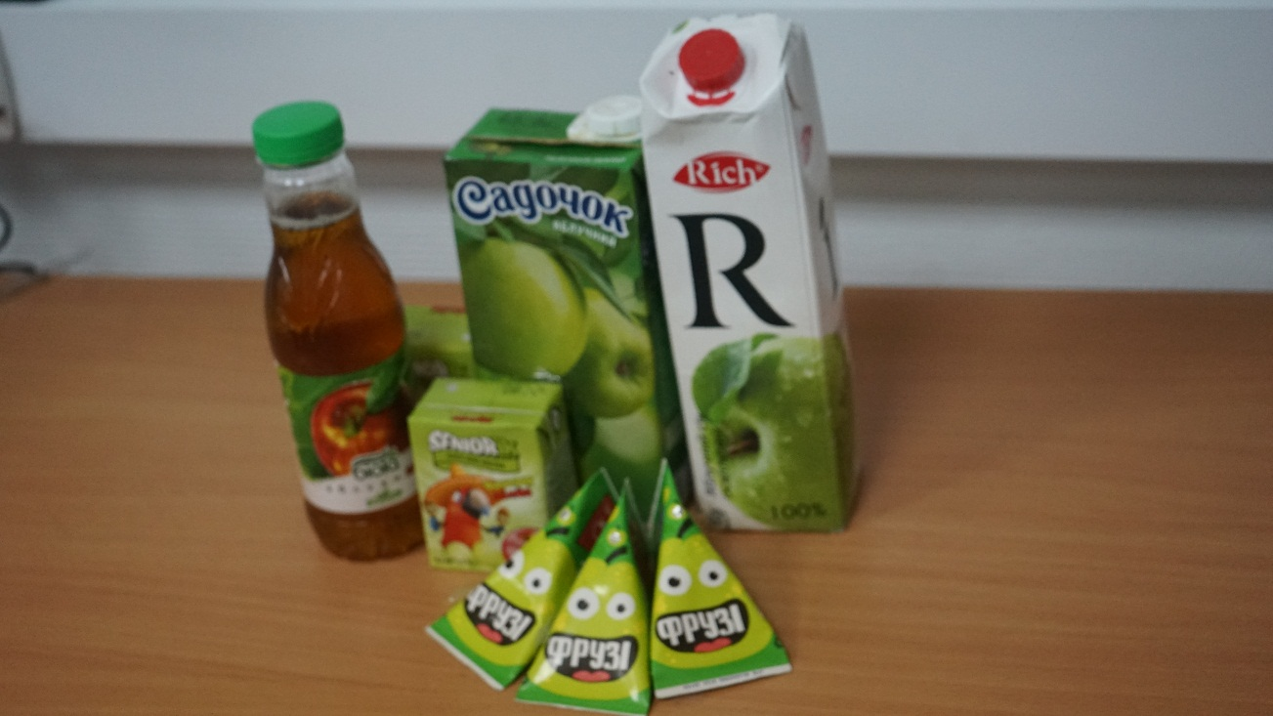
Об’єкти дослідження.

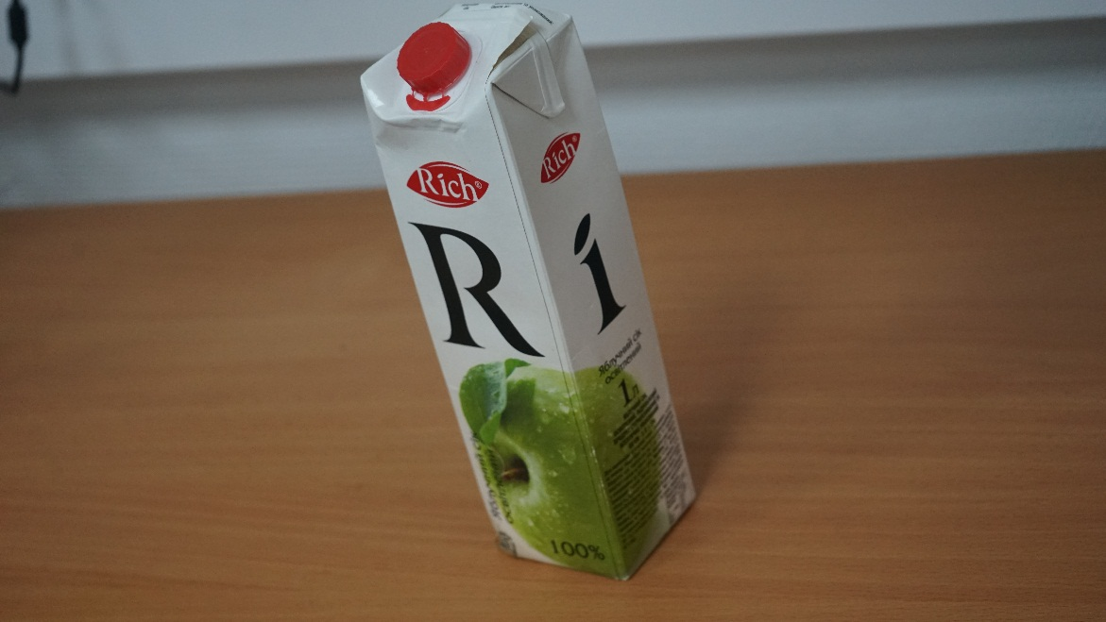
Сік «Rich»

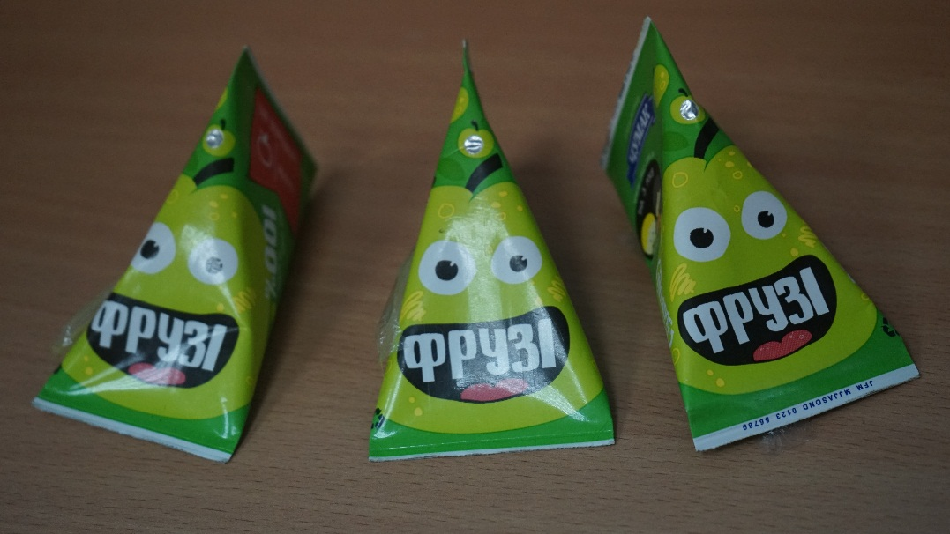
Сік «Фрузі»

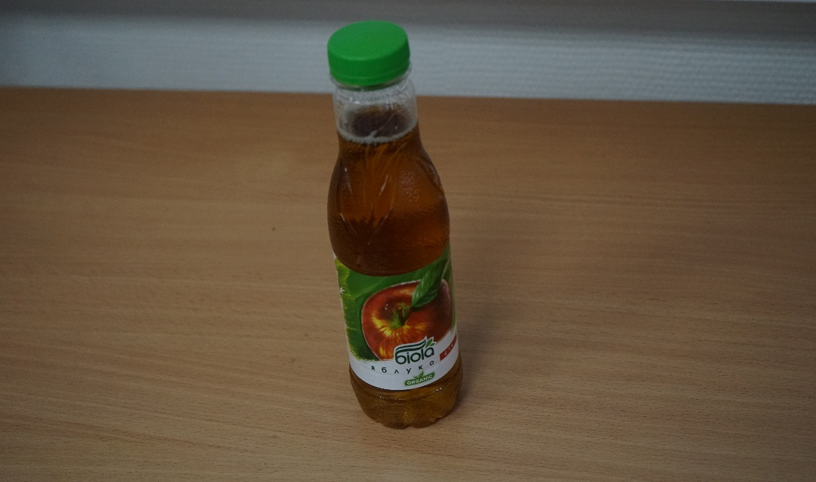
Сік «Біола»

Підготовка соку до титрування

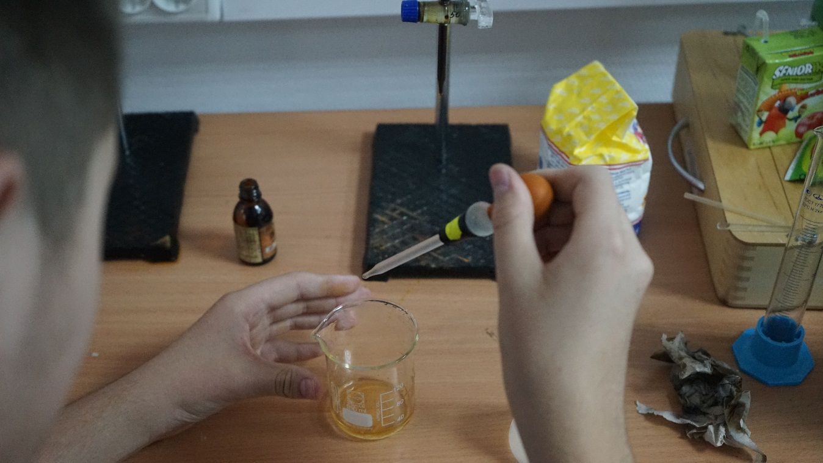
Додавання розчину крохмалю
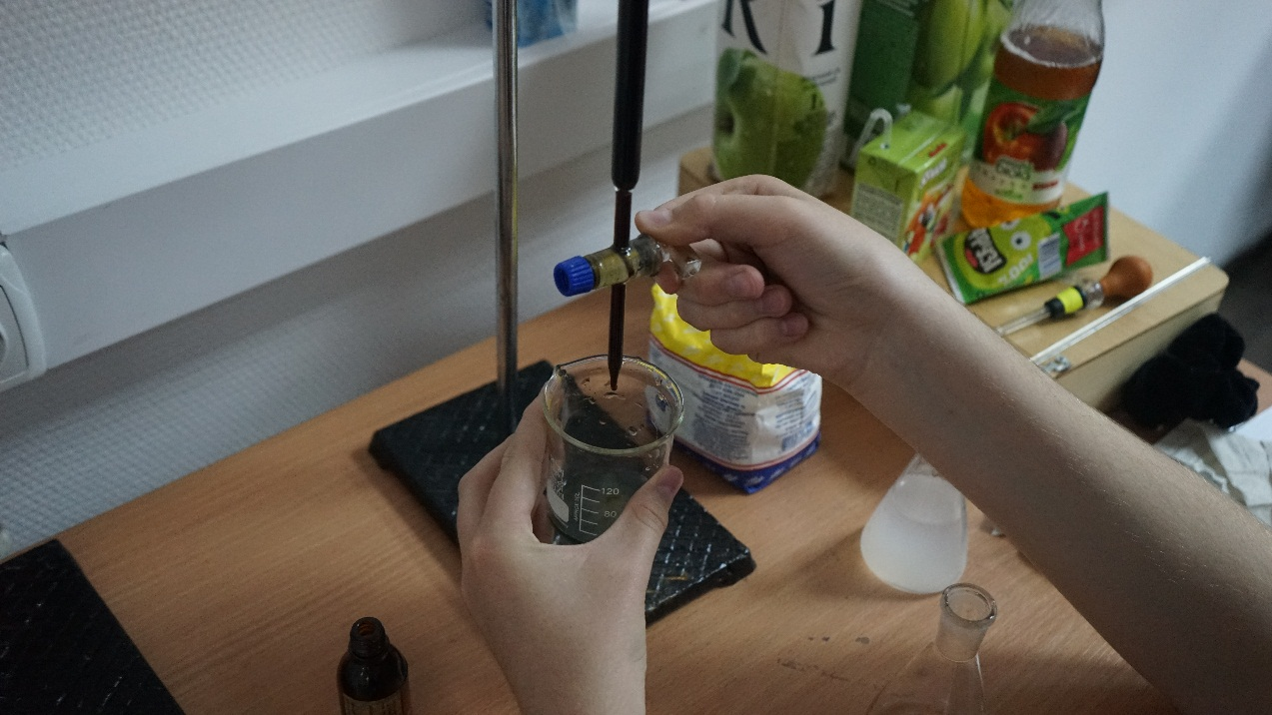
Початок титрування

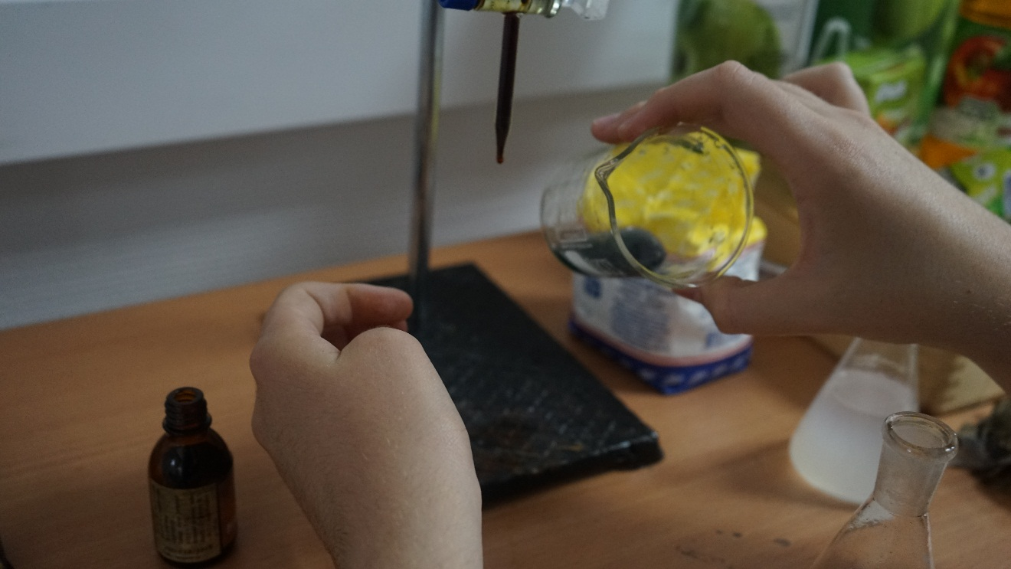
Закінчення процесу титрування

